**SUPLOVÁNÍ**  
Nepřítomni: MÁDLOVÁ (1.-3.HOD), PASTÝŘÍK  
Nepřítomné třídy:

DOZOR / ŠATNY / 7:30 – 8:15: MATIČKA  
DOZOR / ŠATNY / VELKÁ PŘESTÁVKA: KLABAN

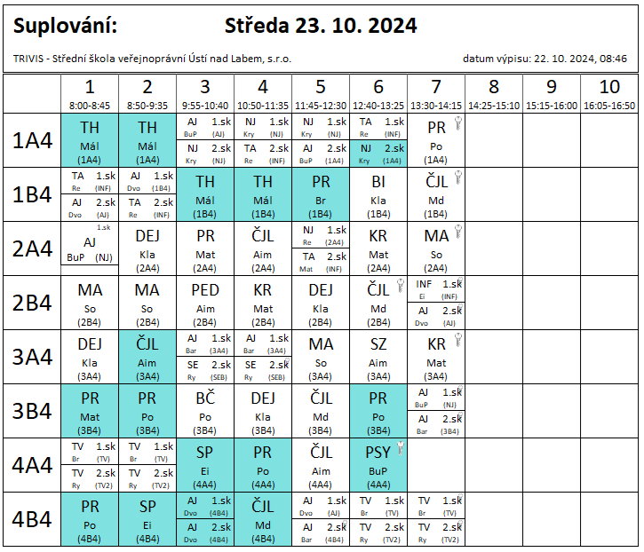

1A4 – 1.-2.hod - AKTIVITY PPPÚK – projekt prevence

1B4 – 3.-4.hod - AKTIVITY PPPÚK – projekt prevence